# 篮球场预约小程序手册

## 一 项目介绍

篮球场馆预约小程序，主要功能包括本馆动态，篮球知识，篮球场地预约，我的今日预约提醒，我的预约签到，后台预约管理，后台预约名单导出，后台管理员核销等功能，包含前后台代码。随着经济的蓬勃发展，各地也掀起了运动场地升级改造的浪潮，其中受广大民众喜爱的要属篮球，篮球场一般选址都是在室外偏多，主要是宽敞不受约束，一来室外不方便安装电脑，二来室外也不适合长期工作人员值守，那么一款操作便捷的篮球馆小程序就显得尤为重要。

* 篮球场预约管理：开始/截止时间/人数均可灵活设置，可以自定义客户预约填写的数据项
* 篮球场预约凭证：支持线下到场后校验签到/核销/二维码自助签到等多种方式
* 详尽的篮球场预约数据：支持预约名单数据导出Excel，打印

## 二 技术选型

* 本项目使用微信小程序平台进行开发。
* 使用腾讯专门的小程序云开发技术，云资源包含云函数，数据库，带宽，存储空间，定时器等，资源配额价格低廉，无需域名和服务器即可搭建。
* 小程序本身的即用即走，适合小工具的使用场景，也适合快速开发迭代。
* 云开发技术采用腾讯内部链路，没有被黑客攻击的风险，安全性高且免维护。
* 资源承载力可根据业务发展需要随时弹性扩展。

## 三 部署准备

1. 微信小程序开发基础知识

<https://developers.weixin.qq.com/miniprogram/dev/framework/quickstart/>

2. 小程序云开发基础知识

<https://developers.weixin.qq.com/miniprogram/dev/wxcloud/basis/getting-started.html>

<https://developers.weixin.qq.com/miniprogram/dev/wxcloud/quick-start/miniprogram.html>

3. Node.js基础知识

<https://www.runoob.com/nodejs/nodejs-tutorial.html>

4. NPM基础知识

<https://www.runoob.com/nodejs/nodejs-npm.html>

## 四 部署步骤

### 1．源码导入

打开并登录微信开发者工具，新建小程序项目，指定源码目录，填入 AppID，后端服务选择“微信云开发”并勾选同意"云开发服务条款"，点击创建后，即可创建一个小程序项目：

注意：AppID填写您已经申请的小程序的AppID，不能使用测试号(测试号无法开通云开发)

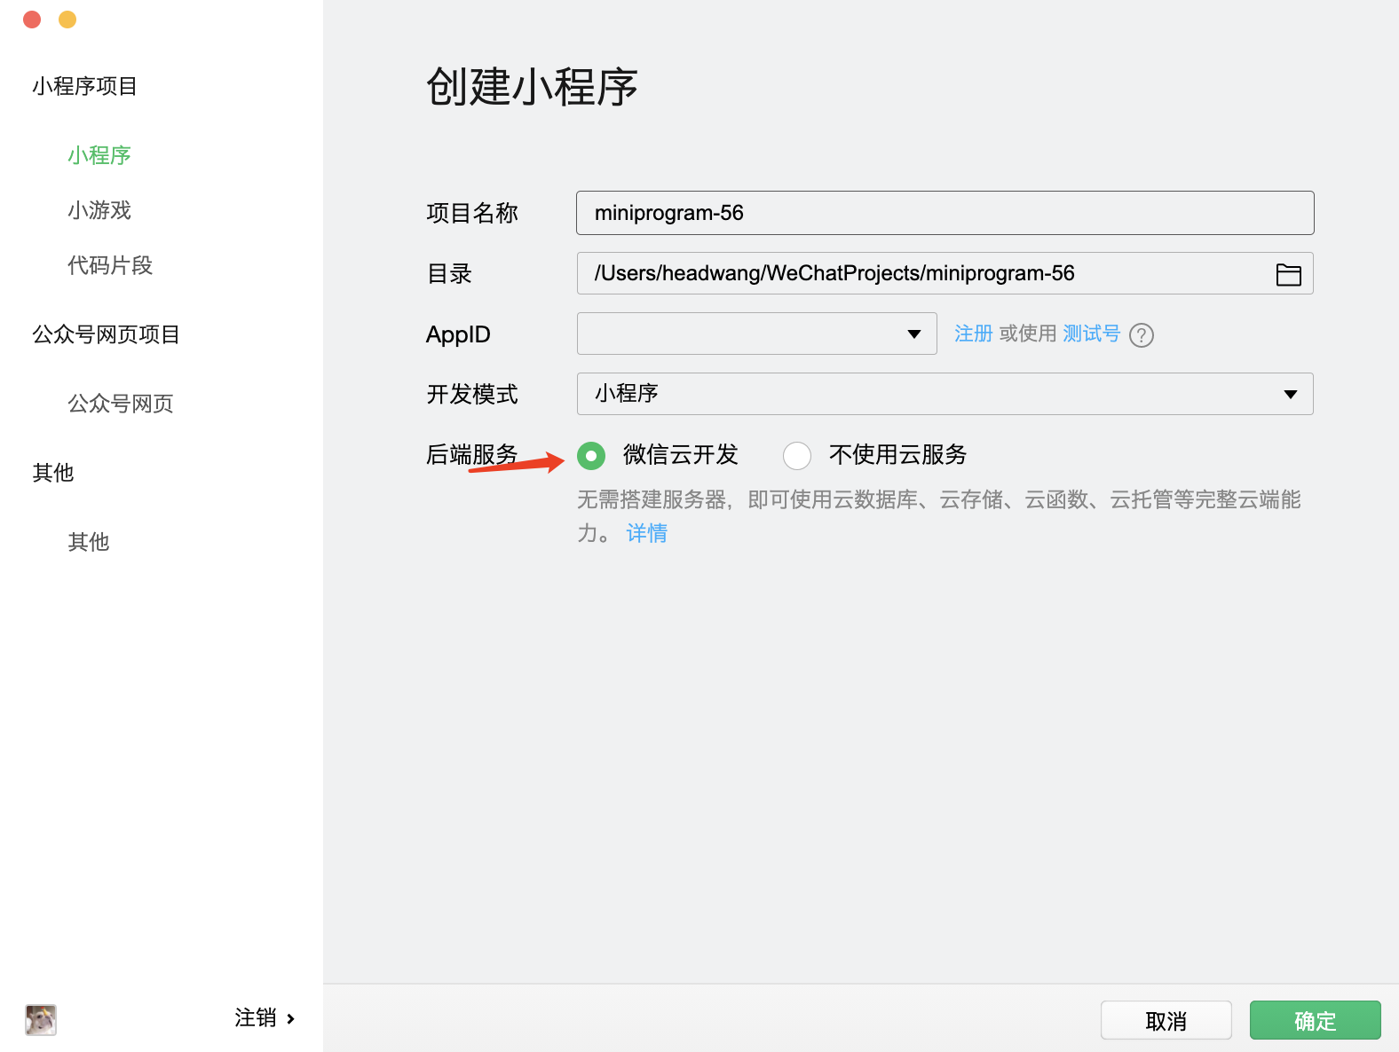

### 2．开通云开发，创建环境，拷贝云环境ID

● 在使用云开发能力之前，需要先开通云开发（请参考官方文档）。

● 在开发者工具的工具栏左侧上部，点击 “云开发” 按钮即可打开云控制台，根据提示开通云开发，并且创建一个新的云开发环境。



每个环境相互隔离，拥有唯一的环境 ID(拷贝此ID，后面配置会用到)，包含独立的数据库实例、存储空间、云函数配置等资源。

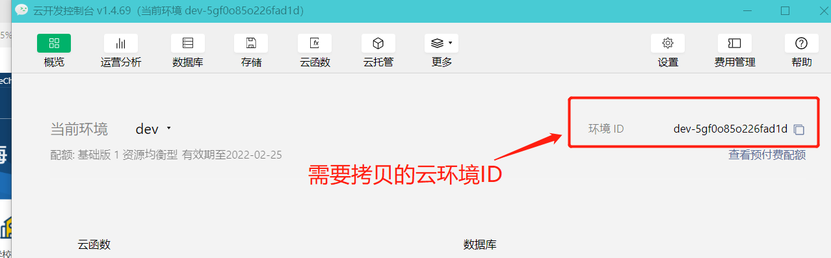

### 3．云函数及业务配置

本项目使用到了一个云函数cloud，在目录cloudfunctions下

打开cloudfunctions/cloud/config/config.js文件，进行如下配置（大约第4-8行）

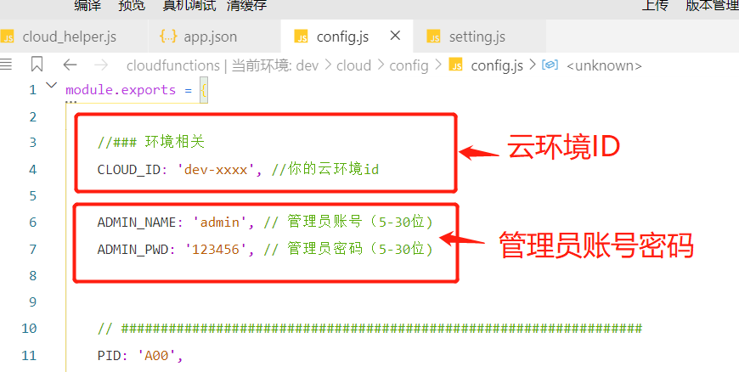

### 4. 云函数上传及参数配置

点击云函数目录cloud，右键上传（选择上传并部署：云端安装依赖），如下图：

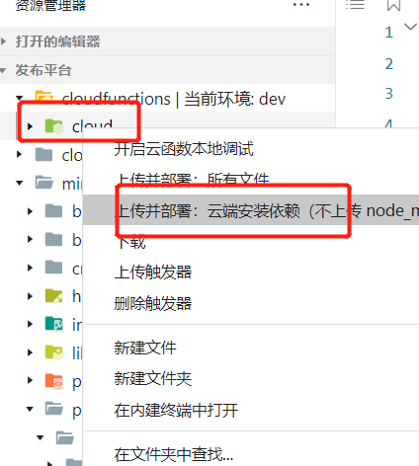

上传完毕之后，在开发者工具的工具栏左侧上部，点击 “云开发” 按钮即可打开云控制台，点击【云函数】按钮，如下图：

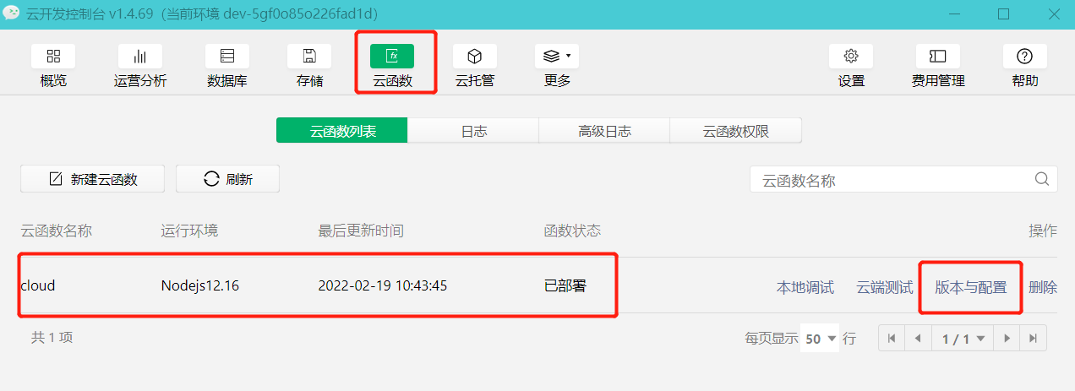

点击【版本与配置】，按下图进行配置：

|  |
| --- |
| [服务端时间时区TZ] =>Asia/Shanghai  [函数内存] =>128M  [函数超时时间] => 60秒 |

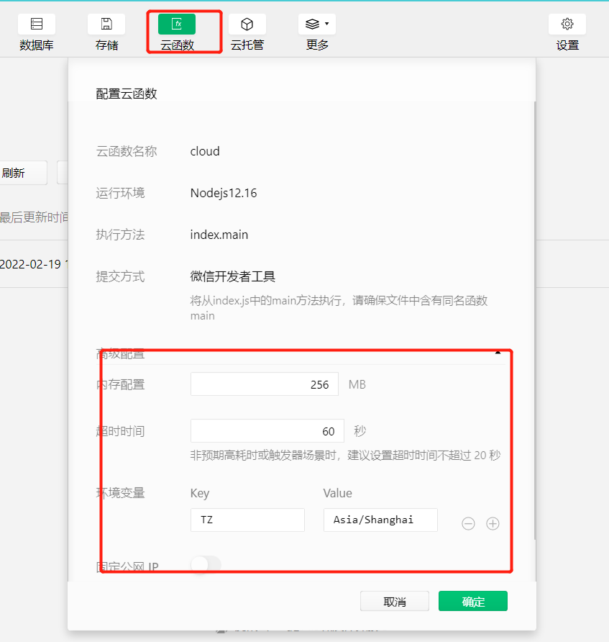

### 5. 小程序端配置

小程序端目录为miniprogram下

打开miniprogram/setting/setting.js文件，配置云环境ID（大约第3行）

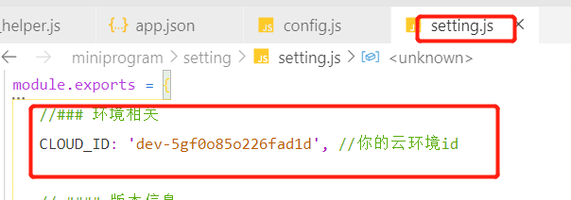

至此全部配置完毕。

### 6. 后台管理

点击底部菜单【我的>配置】，会弹出后台管理菜单，点击进入：

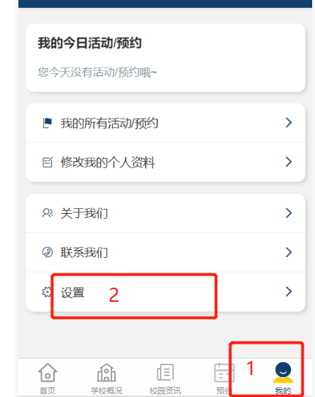

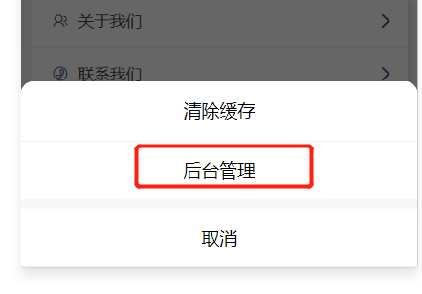

## 五．注意事项

1. 在本地做的任何配置文件或者其他文件的修改，请及时上传至云端（参考步骤四.4），否则不会生效，如上传了还未生效，多上传几次即可。

2. 如有提示“系统打盹了”，“系统繁忙”， “找不到CLOUD_ID”等，请仔细对照上述步骤检查：

* 云函数是否已经上传
* 云环境ID是否做好了配置
* 修改配置文件后是否已经上传

如上述检查无误，请多上传几次即可（参考步骤四.4）。

3. 上传有如下提示，**属于正常，无须理会**：

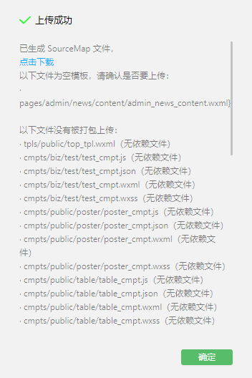

4.代码质量栏有如下提示，**属于正常情况，无须处理**：

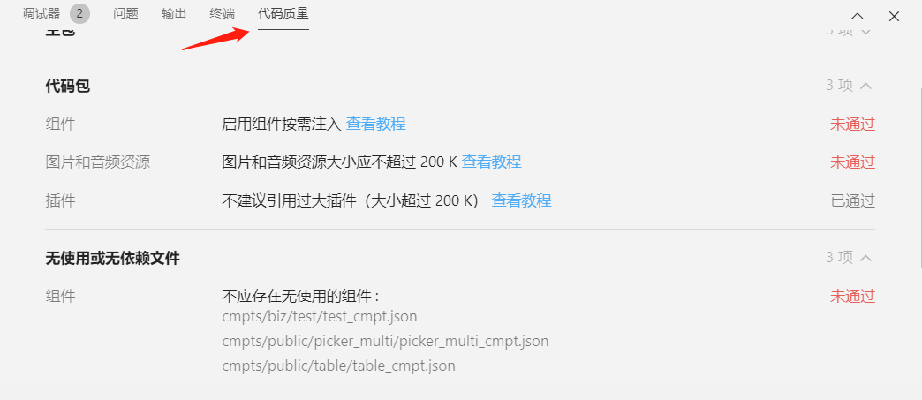

## 六. 在线演示



## 七. 开发交流

如有疑问，欢迎骚扰联系我鸭：开发交流，技术分享，问题答疑，功能建议收集，版本更新通知，安装部署协助，小程序开发定制等。

俺的微信: cclinux0730

